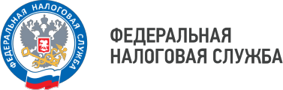

Уважаемый налогоплательщик!

Межрайонная ИФНС России № 3 по Волгоградской области предлагает Вам взаимодействовать с налоговыми органами посредством интернет-сервиса ФНС России «Личный кабинет налогоплательщика для физических лиц».

Указанный сервис, расположенный на сайте ФНС России (https://lkfl2.nalog.ru/lkfl), охватывает все направления взаимодействия с налоговыми органами и позволяет налогоплательщикам оперативно обмениваться информацией с ФНС России.

Получить доступ к личному кабинету налогоплательщика можно одним из следующих способов:
• с помощью логина и пароля, указанных в регистрационной карте. Получить ее можно, представив заявление и документ, удостоверяющий личность, в любой инспекции ФНС России или
МФЦ;
• с помощью подтвержденной учетной записи на Едином портале
государственных и муниципальных услуг.

Уверены, что это позволит существенно улучшить Ваше взаимодействие с налоговыми органами.

В случае возникновения у Вас вопросов предлагаем Вам обратиться по телефонам 8(84457) 3-76-90 доб. 2816, 2815, 2759.
WWW.NALOG.GOV.RU
8 (800) 222-22-22
Бесплатный многоканальный телефон
контакт-центра ФНС России

